Техническое задание на разработку
экранов для начальника производства и директора производства

Введение

Данное техническое задание предназначено для разработки экранов, которые будут использованы директором и начальником производства для отслеживания развития бизнес-процесса производства компании «Балтик Лайт».
Экраны будут созданы на основе информационных объектов «Материалы и работы» и «Производственные операции» . Будут реализованы процессы планирования работ, проверки, сбора фактов.
В дальнейшем экраны будут использоваться в качестве план-графика производства.

Роли, участвующие в процессе

Ответственный менеджер
Директор по производству
Начальник производства
Рабочий

Бизнес-процесс планирования производства

Градация производственных площадей:

Производственная площадка (Производство 1, Производство 2, Монтаж) – Директор по производству
Цех (Сварочный, Сборочный, Печать) – Начальник производства
Рабочее место (Монтаж пленки, Оборудование 1 и т.д.) -Начальник цеха

- Ответственный менеджер переводит Заявку от клиента в статус “К закупке и производству”. Материалы и работы приобретают такой же статус. Отправляется сообщение Директору по производству.
- Директор по производству выбирает Производственную площадку для ИО «Материалы и работы». Также Директор производства может осуществлять планирование по отдельным операциям. После выбора площадки Отправляется сообщение Начальнику производства. Начальник производства выбирает цех, а также формирует и распечатывает наряды по каждой операции и передает их рабочим.
- Начало, паузы, конец работы, а также исполнитель фиксируются исполнителем при помощи сканнера штрих-кодов.
- При окончании работы, рабочий фиксирует дату и время окончания работы. Начальник производства проверяет сделанные изделия, оформляет списание материалов, делает фотоотчет. При выполнении всех работ, приходит сообщение директору по производству для запуска процесса монтажа.

Информационные объекты

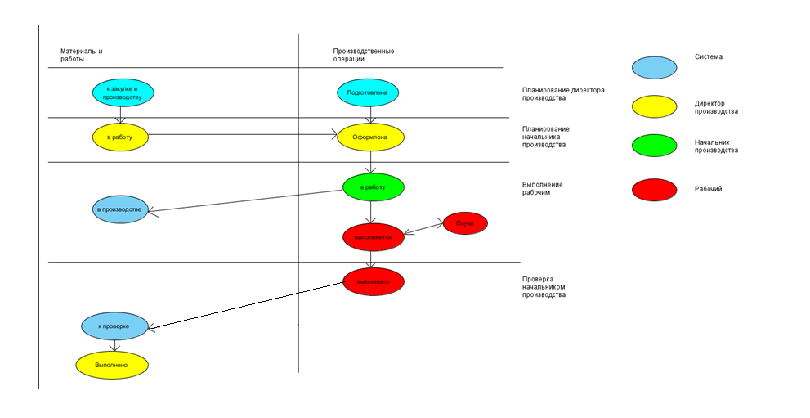

Материалы и работы
ИО «Материалы и работы» - это изделие, которое должно быть произведено.

Название статуса | Назначение
К закупке и производству | Изделие передается Директору производства в этом статусе.
В работу | Передача изделия Начальнику производства
К проверке | Изделие готово и требует проверки Начальника производства
Выполнено | Изделие проверено начальником производства

Производственная операция

ИО «Производственная операция» является единицей работы, которую необходимо выполнить рабочему.

Название статуса | Назначение
Подготовлена | Производственная операция появилась на экране Директора производства
Оформлена | Директор производства выбрал производственную площадку. Передача производственной операции Начальнику производства
В работу | Наряд напечатан. Передан рабочему
Выполняется | Началась работа над нарядом
Пауза | Перерыв в работе
Выполнено | Работа выполнена рабочим
Проверено | Работа проверена Начальником производства

Перечень функциональности

- Разработка экранных форм (формирование из ИО Материалы и работы и ИО Производственная операция)
- Синхронизация статусов объектов «Материалы и работы» и «Производственная операция»
- Разработка уведомлений и сообщений пользователям, участвующим в процессе
- Разработка фильтров для экранов
- Создание кнопок
- Разработка штрих-кодов для рабочего
- Разработка наряда, который будет напечатан и передан рабочему

